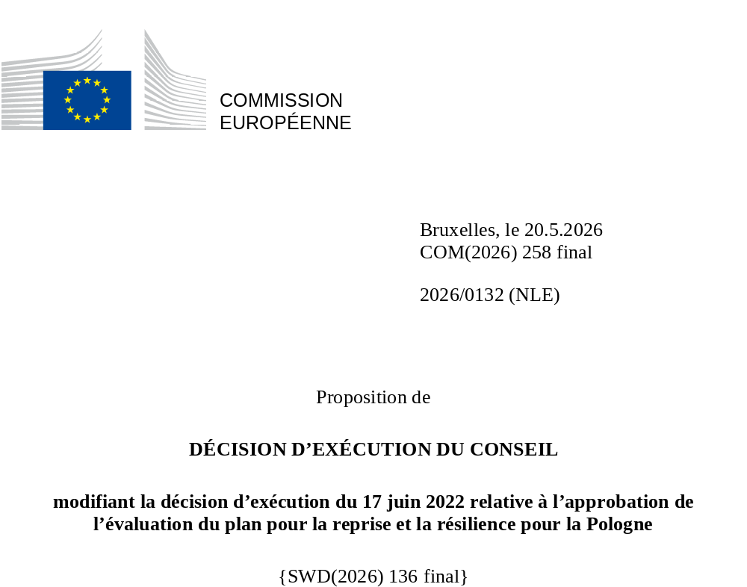

2026/0132 (NLE)
Proposition de
DÉCISION D’EXÉCUTION DU CONSEIL
modifiant la décision d’exécution du 17 juin 2022 relative à l’approbation de l’évaluation du plan pour la reprise et la résilience pour la Pologne
LE CONSEIL DE L’UNION EUROPÉENNE,
vu le traité sur le fonctionnement de l’Union européenne,
vu le règlement (UE) 2021/241 du Parlement européen et du Conseil du 12 février 2021 établissant la facilité pour la reprise et la résilience, et notamment son article 20, paragraphe 1,
vu la proposition de la Commission européenne,
considérant ce qui suit:
(1) Après la présentation, par la Pologne, de son plan national pour la reprise et la résilience (ci-après le «PRR») le 3 mai 2022, la Commission a proposé au Conseil que ce PRR reçoive une évaluation positive. Le 17 juin 2022, le Conseil a approuvé l’évaluation positive par une décision d’exécution (ci-après la «décision d’exécution du Conseil du 17 juin 2022»). La décision d’exécution du Conseil du 17 juin 2022 a été modifiée par ses décisions d’exécution du 8 décembre 2023, du 16 juillet 2024, du 20 juin 2025 et du 12 décembre 2025.
(2) Le 11 mars 2026, estimant que le PRR ne pouvait plus être respecté en partie, en raison de circonstances objectives, la Pologne a adressé à la Commission une demande motivée l’invitant à présenter une proposition visant à modifier la décision d’exécution du Conseil du 17 juin 2022 conformément à l’article 21, paragraphe 1, du règlement (UE) 2021/241. Sur cette base, la Pologne a présenté un PRR modifié.
Modifications fondées sur l’article 21 du règlement (UE) 2021/241
(3) Les modifications du PRR présentées par la Pologne en raison de circonstances objectives concernent 34 mesures.
(4) La Pologne a expliqué que six mesures n’étaient plus réalisables, en raison de retards imprévus causés par un hiver difficile, de problèmes de passation de marchés, de retards dans les projets et d’une demande insuffisante. Il s’agit des mesures A1.4.1 (Modernisation des infrastructures ou des équipements dans le secteur agricole), B3.2.1 (Investissements dans la neutralisation des risques et la restauration des sites terrestres et en mer), B3.5.1 (Investissements dans des projets de logement), C2.2.1 (Technologies numériques dans l’enseignement), E3.1.1 (Facilité de soutien à une économie à faible intensité de carbone) et G1.1.2 (Soutien à l’expansion des communautés énergétiques). Sur cette base, la Pologne a demandé la modification de ces mesures. Il convient de modifier en conséquence la décision d’exécution du Conseil du 17 juin 2022.
(5) La Pologne a expliqué que trois mesures n’étaient plus réalisables en raison de difficultés juridiques inattendues liées aux procédures de passation de marchés. Il s’agit des mesures A1.3.1 (Mise en œuvre de la réforme de l’aménagement du territoire), A4.6 (Accroître la participation de certains groupes au marché du travail en développant les soins de longue durée) et G3.1.1 (Rationalisation de la procédure d’autorisation pour les sources d’énergie renouvelables). Sur cette base, la Pologne a demandé la modification de ces mesures. Il convient de modifier en conséquence la décision d’exécution du Conseil du 17 juin 2022.
(6) La Pologne a expliqué que deux mesures avaient été modifiées au profit de solutions plus efficaces pour réaliser leur ambition initiale. Il s’agit des mesures E1.1 (Augmentation de l’utilisation des transports respectueux de l’environnement) et E1.2.1 [Transports publics à émissions nulles dans les villes (tramways)]. Sur cette base, la Pologne a demandé la modification de ces mesures et l’ajout d’une nouvelle mesure B4.1 (Réduction de la dépendance au charbon). Il convient de modifier en conséquence la décision d’exécution du Conseil du 17 juin 2022.
(7) La Pologne a expliqué que 21 mesures avaient été modifiées au profit de solutions plus efficaces permettant de réduire la charge administrative et de simplifier la décision d’exécution du Conseil, tout en continuant à atteindre les objectifs de ces mesures. Il s’agit des mesures A1.1 (Réforme du cadre budgétaire), A2.6 (Réforme du système national de services de surveillance, ainsi que des produits, des outils d’analyse, des services et des infrastructures d’accompagnement faisant appel à des données satellitaires), A2.6.1 [Investissements dans le système national d’information par satellite (NSIS) et les satellites], A4.1.1 (Investissements en faveur de la réforme des institutions du marché du travail), A4.3.1 (Investissements dans des entités de l’économie sociale), B2.2.3 (Construction d’infrastructures de terminaux en mer), B2.3 (Soutien aux investissements dans les parcs éoliens en mer), C1.1.1 (Accès au réseau à haut débit), C2.1.2 (Technologies numériques dans l’enseignement scolaire – appareils portables), C4.1.1 (Soutien à une transformation numérique avancée), D1.1.1 (Modernisation des centres de soins hautement spécialisés et autres prestataires de soins de santé), D4.1.1 (Accroître l’offre de soins de longue durée par la modernisation des entités médicales au niveau des districts), E1.1.2 (Bus et tramways à émissions nulles et faibles), E2.1.1 (Lignes ferroviaires), E2.1.2 (Matériel roulant destiné au transport ferroviaire de passagers), E2.1.3 (Projets intermodaux), E2.2.1 (Investissements dans la sécurité des transports), E2.2.2 (Numérisation des transports), G1.2.3 (Réseaux de transport et infrastructures électriques intelligentes), G1.3.2 [Transports collectifs à émissions nulles (autobus)] et G3.1.2 (Compétences pour la transition écologique). Sur cette base, la Pologne a demandé la modification de ces mesures. Il convient de modifier en conséquence la décision d’exécution du Conseil du 17 juin 2022.
(8) À la suite de l’abaissement du niveau de mise en œuvre de certaines mesures au titre de l’article 21 du règlement (UE) 2021/241, la Pologne a demandé d’utiliser les ressources ainsi libérées pour augmenter le niveau de mise en œuvre de deux mesures. Il s’agit des mesures A2.7.1 (Investissement – Fonds pour la sécurité et la défense) et A6.1 [Contribution volontaire au programme de l’Union pour une connectivité sécurisée (IRIS2)]. Sur cette base, la Pologne a demandé que le niveau de mise en œuvre de ces deux mesures soit augmenté. Il convient de modifier en conséquence la décision d’exécution du Conseil du 17 juin 2022.
Répartition des jalons et des cibles
(9) Il convient de modifier la répartition des jalons et des cibles par tranche afin de tenir compte des modifications apportées au PRR et du calendrier indicatif présenté par la Pologne.
Évaluation de la Commission
(10) La Commission a évalué le PRR modifié au regard des critères d’évaluation énoncés à l’article 19, paragraphe 3, du règlement (UE) 2021/241.
(11) La Commission considère que les modifications proposées par la Pologne n’ont pas d’incidence sur l’évaluation positive du PRR présentée dans la décision d’exécution du Conseil du 17 juin 2022 en ce qui concerne la pertinence, l’efficacité, l’efficience et la cohérence du PRR au regard des critères d’évaluation énoncés à l’article 19, paragraphe 3, points a), b), c), d), d bis), d ter), g), h), j) et k), du règlement (UE) 2021/241.
Contribution à la transition verte, y compris la biodiversité
(12) Conformément à l’article 19, paragraphe 3, point e), et à l’annexe V, critère 2.5, du règlement (UE) 2021/241, le PRR modifié contient des mesures qui contribuent dans une large mesure (note A) à la transition verte, y compris la biodiversité, ou à relever les défis qui en découlent. Le montant des mesures de soutien aux objectifs climatiques représente 40,05 % de l’enveloppe totale du PRR modifié et 68,17 % du total des coûts estimés des mesures figurant dans le chapitre REPowerEU, le calcul étant effectué selon la méthode exposée à l’annexe VI du règlement (UE) 2021/241.
(13) Bien que la Pologne n’ait pas soumis son plan national intégré en matière d’énergie et de climat pour le 30 juin 2024 au plus tard conformément à l’article 14 du règlement (UE) 2018/1999 du Parlement européen et du Conseil, son PRR modifié reste cohérent avec les informations fournies en décembre 2019 dans le plan national intégré en matière d’énergie et de climat pour la période 2021-2030. La modification du PRR modifié n’a pas d’incidence significative sur son ambition à l’égard de la transition climatique. Malgré les modifications, le PRR modifié continue de contribuer de manière significative à l’atténuation du changement climatique par des interventions dans les domaines de la production et de la distribution d’énergies renouvelables, de l’efficacité énergétique, de la décarbonation des bâtiments et des transports à émissions nulles.
(14) Les mesures figurant dans le PRR modifié continuent de contribuer de manière significative à la transition écologique. La contribution du PRR modifié à l’action pour le climat a diminué, passant de 40,26 % à 40,05 %, par rapport à l’évaluation précédente.
Contribution à la transition numérique
(15) Conformément à l’article 19, paragraphe 3, point f), et à l’annexe V, critère 2.6, du règlement (UE) 2021/241, le PRR modifié contient des mesures qui contribuent dans une large mesure (note A) à la transition numérique ou à relever les défis qui en découlent. Le montant des mesures de soutien aux objectifs numériques représente 21,30 % de l’enveloppe totale du PRR modifié, le calcul étant effectué selon la méthode exposée à l’annexe VII dudit règlement.
(16) Les mesures figurant dans le PRR modifié continuent de contribuer de manière significative à la transition numérique. La contribution du PRR modifié à la transition numérique a augmenté, passant de 20,92 % à 21,30 %, par rapport à l’évaluation précédente.
Coûts
(17) Conformément à l’article 19, paragraphe 3, point i), et à l’annexe V, critère 2.9, du règlement (UE) 2021/241, la justification fournie dans le PRR modifié quant au montant de ses coûts totaux estimés est, dans une moyenne mesure (note B), raisonnable et plausible, conforme au principe de l’efficacité au regard des coûts et proportionnée aux conséquences économiques et sociales attendues au niveau national.
(18) La Pologne a fourni des estimations de coûts pour tous les types de mesures qui engendrent un coût dans le PRR modifié. Dans l’ensemble, la méthode et les hypothèses utilisées pour établir les estimations de coûts sont claires et compréhensibles, et très souvent fondées sur des projets précédents financés par les fonds de la politique de cohésion. Dans certains cas, les détails concernant la méthode et les hypothèses utilisées pour établir les estimations de coûts sont limités, ce qui empêche une évaluation totalement positive de ces dernières. La Pologne a également fourni des documents justificatifs détaillés pour la plupart des types d’interventions, afin d’étayer la justification et les éléments de preuve relatifs aux estimations de coûts. La Pologne a fourni les informations et l’assurance nécessaires pour établir que les coûts liés à son PRR modifié ne sont pas couverts par d’autres financements de l’Union. Enfin, le montant des coûts totaux estimés du PRR modifié est conforme au principe de l’efficacité au regard des coûts et proportionné aux conséquences économiques et sociales attendues au niveau national.
Mesures de soutien aux opérations d’investissement qui contribuent à la réalisation des objectifs de la plateforme «Technologies stratégiques pour l’Europe» (STEP)
(19) Conformément à l’article 4, paragraphe 4, du règlement (UE) 2024/795, la Pologne a considéré comme prioritaires les projets ayant obtenu un label de souveraineté conformément à l’article 4, paragraphe 1, dudit règlement. Toutefois, la Pologne a estimé qu’aucun des projets ayant obtenu un label de souveraineté ne devait être inclus dans le PRR modifié, en raison du manque de temps pour les mener à bien avant la fin de la période couverte par la FRR.
Évaluation positive
(20) À la suite de l’évaluation positive, par la Commission, du PRR modifié, selon laquelle celui-ci répond de manière satisfaisante aux critères d’évaluation définis dans le règlement (UE) 2021/241, il convient, conformément à l’article 20, paragraphe 2, et à l’annexe V dudit règlement, d’énoncer les réformes et les projets d’investissement nécessaires à la mise en œuvre du PRR modifié, ainsi que les jalons, cibles et indicateurs pertinents, et le montant mis à disposition par l’Union pour la mise en œuvre du PRR modifié.
Contribution financière
(21) Le coût total du PRR modifié de la Pologne est estimé à 54 718 157 234 EUR. Le montant du coût total estimé du PRR modifié étant supérieur à la contribution financière maximale actualisée disponible pour la Pologne, la contribution financière déterminée conformément à l’article 4 bis du règlement (UE) 2021/1755 du Parlement européen et du Conseil ainsi qu’à l’article 20, paragraphe 4, et à l’article 21 bis, paragraphe 6, du règlement (UE) 2021/241, allouée au PRR modifié de la Pologne devrait être égale à 25 276 853 716 EUR. Par conséquent, la contribution financière mise à la disposition de la Pologne reste inchangée.
Prêts
(22) Le soutien sous forme de prêt mis à la disposition de la Pologne, d’un montant de 29 441 303 518 EUR, reste inchangé.
(23) Il convient donc de modifier la décision d’exécution du Conseil du 17 juin 2022 en conséquence. Par souci de clarté, il y a lieu de remplacer intégralement l’annexe de la décision d’exécution du Conseil du 17 juin 2022.
(24) La présente décision ne devrait pas préjuger de l’issue d’éventuelles procédures relatives à l’octroi de fonds de l’Union au titre de tout programme de l’Union autre que la facilité ou de procédures relatives à des distorsions de fonctionnement du marché intérieur qui pourraient être intentées, notamment en vertu des articles 107 et 108 du traité. Elle ne dispense pas les États membres de l’obligation de notifier toute aide d’État potentielle à la Commission, conformément à l’article 108 du traité,
A ADOPTÉ LA PRÉSENTE DÉCISION:
Article premier
Approbation de l’évaluation du PRR
L’évaluation du PRR modifié pour la Pologne sur la base des critères prévus à l’article 19, paragraphe 3, du règlement (UE) 2021/241 est approuvée.
Article 2
Modifications
La décision d’exécution du Conseil du 17 juin 2022 relative à l’approbation de l’évaluation du plan pour la reprise et la résilience pour la Pologne est modifiée comme suit:
l’annexe est remplacée par le texte figurant à l’annexe de la présente décision.
Article 3
Destinataire
La République de Pologne est destinataire de la présente décision.
Fait à Bruxelles, le
Par le Conseil
Le président/La présidente

JO L 57 du 18.2.2021, p. 17, ELI: https://eur-lex.europa.eu/eli/reg/2021/241/oj.
ST 9728/22 INIT; ST 9728/22 ADD 1.
ST 15835/23 INIT; ST 15835/23 REV1; ST 15835/23 ADD 1.
ST 11805/24 INIT; ST 11805/24 ADD 1.
ST 9590/25 INIT; ST 9590/25 ADD 1.
ST 15795/25 INIT; ST 15795/25 ADD 1; ST 15795/25 REV 1 (pl).
Règlement (UE) 2018/1999 du Parlement européen et du Conseil du 11 décembre 2018 sur la gouvernance de l’union de l’énergie et de l’action pour le climat, modifiant les règlements (CE) nº 663/2009 et (CE) nº 715/2009 du Parlement européen et du Conseil, les directives 94/22/CE, 98/70/CE, 2009/31/CE, 2009/73/CE, 2010/31/UE, 2012/27/UE et 2013/30/UE du Parlement européen et du Conseil, les directives 2009/119/CE et (UE) 2015/652 du Conseil et abrogeant le règlement (UE) nº 525/2013 du Parlement européen et du Conseil (JO L 328 du 21.12.2018, p. 1, ELI: http://data.europa.eu/eli/reg/2018/1999/oj).
Règlement (UE) 2021/1755 du Parlement européen et du Conseil du 6 octobre 2021 établissant la réserve d’ajustement au Brexit (JO L 357 du 8.10.2021, p. 1, ELI: http://data.europa.eu/eli/reg/2021/1755/oj).

